# **BÁO CÁO DỰ ÁN**

## **CHƯƠNG 1. Mục tiêu của dự án**

Trang web tìm kiếm <https://uminhthuong.girs.vn/search> được xây dựng với mục tiêu chính là cung cấp một nền tảng trực tuyến chuyên biệt, giúp người dùng dễ dàng tra cứu và quản lý thông tin liên quan đến Vườn Quốc gia U Minh Thượng. Dự án hướng đến những mục tiêu cụ thể sau:

### Cải thiện khả năng truy xuất dữ liệu

Tạo ra một công cụ tìm kiếm thông minh, hỗ trợ người dùng tìm kiếm thông tin nhanh chóng và chính xác từ một kho dữ liệu lớn, bao gồm thông tin về hệ sinh thái, loài động thực vật, và các báo cáo khoa học liên quan đến Vườn Quốc gia.

### Tăng cường hiệu quả bảo tồn và nghiên cứu khoa học

Hỗ trợ các nhà nghiên cứu và cán bộ quản lý trong việc tiếp cận dữ liệu chi tiết để phân tích, đánh giá tình trạng hiện tại của các loài, môi trường sống và các nguy cơ đối với hệ sinh thái. Điều này góp phần bảo vệ tài nguyên thiên nhiên và xây dựng các chính sách quản lý bền vững.

### Xây dựng hệ thống quản lý dữ liệu minh bạch và đáng tin cậy

Đảm bảo mọi thông tin được trình bày một cách rõ ràng, chính xác, và dễ dàng kiểm tra nguồn gốc, giúp tăng cường tính minh bạch trong việc sử dụng dữ liệu khoa học.

### Hỗ trợ giáo dục và nâng cao nhận thức cộng đồng

Cung cấp một công cụ trực tuyến mà giáo viên, học sinh, sinh viên, và khách tham quan có thể sử dụng để học hỏi và khám phá về tầm quan trọng của hệ sinh thái Vườn Quốc gia U Minh Thượng, qua đó góp phần nâng cao nhận thức về bảo tồn tài nguyên thiên nhiên.

## **CHƯƠNG 2. Lợi ích mang lại**

Trang web mang lại nhiều lợi ích thiết thực cho các nhóm người dùng khác nhau:

### Đối với các nhà quản lý

* + Hỗ trợ công tác giám sát, quản lý và phân tích dữ liệu về tài nguyên thiên nhiên một cách nhanh chóng và hiệu quả.
  + Giảm thiểu sai sót trong quá trình quản lý do việc tích hợp và hệ thống hóa dữ liệu khoa học.

### Đối với các nhà nghiên cứu và chuyên gia

* + Tiết kiệm thời gian và công sức trong việc tìm kiếm thông tin khoa học, nhờ vào hệ thống tìm kiếm nhanh và hiệu quả.
  + Cung cấp dữ liệu chính xác, đầy đủ để hỗ trợ cho các nghiên cứu chuyên sâu, ví dụ như phân tích môi trường sống của một loài hoặc đánh giá tác động của biến đổi khí hậu.

### Đối với cộng đồng

* + Giúp người dân, học sinh và sinh viên hiểu rõ hơn về vai trò của Vườn Quốc gia U Minh Thượng trong việc bảo vệ môi trường và đa dạng sinh học.
  + Góp phần nâng cao nhận thức cộng đồng về bảo tồn thiên nhiên thông qua việc phổ biến kiến thức khoa học.

### Tối ưu hóa quy trình hoạt động

* + Đối với tổ chức quản lý Vườn Quốc gia, hệ thống này giúp tự động hóa các quy trình tìm kiếm, báo cáo và phân tích dữ liệu, từ đó tiết kiệm thời gian và nguồn lực.

## **CHƯƠNG 3. Phạm vi của dự án**

### Phạm vi người dùng

* + Cán bộ quản lý: Sử dụng để theo dõi và quản lý dữ liệu về tài nguyên, loài và môi trường sống.
  + Nhà nghiên cứu: Tra cứu thông tin phục vụ cho các nghiên cứu khoa học, từ sinh thái học, động vật học đến thực vật học.
  + Sinh viên, học sinh, giáo viên: Sử dụng trang web như một công cụ học tập và nghiên cứu.
  + Khách tham quan: Khám phá thông tin về các điểm tham quan, loài động thực vật đặc trưng tại Vườn Quốc gia.

### Tính năng và chức năng chính

* + Tìm kiếm thông tin chi tiết: Hỗ trợ tìm kiếm theo nhiều tiêu chí như từ khóa, loài động thực vật, địa điểm, hoặc báo cáo khoa học.
  + Hiển thị kết quả tìm kiếm đa dạng: Dữ liệu được trình bày dưới nhiều dạng như danh sách, bảng biểu, bản đồ hoặc biểu đồ trực quan.
  + Tích hợp cơ sở dữ liệu phong phú: Liên kết và khai thác thông tin từ nhiều nguồn dữ liệu nội bộ của Vườn Quốc gia, giúp người dùng truy cập một cách liền mạch.

### Phạm vi kỹ thuật

* + Front-end: Xây dựng giao diện thân thiện, hỗ trợ mọi nền tảng thiết bị (desktop, tablet, mobile).
  + Back-end: Xử lý logic tìm kiếm, quản lý và tối ưu hóa tốc độ trả về kết quả qua API RESTful.
  + Database: Sử dụng SQL Server để lưu trữ dữ liệu lớn và để tối ưu hóa bộ nhớ đệm, đảm bảo hiệu suất tìm kiếm cao.
  + Docker: Sử dụng công nghệ Docker để đảm bảo hệ thống hoạt động ổn định và dễ dàng triển khai trên các môi trường khác nhau.

### Phạm vi địa lý

* + Mặc dù tập trung vào dữ liệu của Vườn Quốc gia U Minh Thượng, dự án có khả năng mở rộng và ứng dụng cho các vườn quốc gia hoặc khu bảo tồn khác nếu cần.

## **CHƯƠNG 4. Đối tượng sử dụng**

Dự án hướng tới phục vụ một số nhóm đối tượng chính, bao gồm:

### Cán bộ quản lý tại Vườn Quốc gia U Minh Thượng

* + Nhu cầu:
    - Theo dõi, giám sát và quản lý các dữ liệu quan trọng về tài nguyên thiên nhiên, loài động thực vật, môi trường sống.
    - Đưa ra các báo cáo, phân tích để hỗ trợ việc ra quyết định trong quản lý bảo tồn và phát triển bền vững.
  + Lợi ích:
    - Tiết kiệm thời gian tìm kiếm và tổng hợp dữ liệu.
    - Nâng cao tính chính xác trong quản lý và báo cáo.

### Nhà nghiên cứu và chuyên gia khoa học

* + Nhu cầu:
    - Truy cập thông tin chi tiết về hệ sinh thái, đa dạng sinh học và các báo cáo nghiên cứu phục vụ cho các phân tích chuyên sâu.
    - Dễ dàng tra cứu các loài động thực vật quý hiếm hoặc đang bị đe dọa.
  + Lợi ích:
    - Cung cấp nguồn dữ liệu đầy đủ, chính xác, giúp tiết kiệm thời gian và nâng cao hiệu quả nghiên cứu.
    - Hỗ trợ thực hiện các báo cáo khoa học, đánh giá tác động môi trường hoặc nghiên cứu bảo tồn.

### Giáo viên, học sinh, và sinh viên

* + Nhu cầu:
    - Sử dụng thông tin về hệ sinh thái và đa dạng sinh học như một tài liệu học tập.
    - Tìm hiểu về tầm quan trọng của bảo tồn thiên nhiên và tác động của con người đến môi trường.
  + Lợi ích:
    - Cung cấp nguồn tài liệu phong phú phục vụ cho các bài học, báo cáo, hoặc đồ án.
    - Góp phần nâng cao nhận thức về bảo vệ tài nguyên thiên nhiên và môi trường sống.

### Khách tham quan

* + Nhu cầu:
    - Tìm hiểu về các điểm tham quan, các loài động thực vật đặc trưng và thông tin lịch sử, văn hóa của Vườn Quốc gia.
  + Lợi ích:
    - Tăng cường trải nghiệm tham quan bằng cách khám phá thêm thông tin trước khi đến hoặc trong quá trình tham quan.
    - Góp phần xây dựng ý thức bảo tồn thiên nhiên thông qua các kiến thức bổ ích.

### Các tổ chức bảo tồn và phát triển bền vững

* + Nhu cầu:
    - Sử dụng dữ liệu từ trang web để thiết kế các chương trình bảo tồn thiên nhiên hoặc các chiến lược phát triển bền vững.
  + Lợi ích:
    - Hỗ trợ lập kế hoạch và triển khai các chương trình bảo vệ tài nguyên thiên nhiên, duy trì sự đa dạng sinh học.
    - Kết nối và phối hợp với các tổ chức khác dựa trên thông tin từ hệ thống.

## **CHƯƠNG 5. Phân tích yêu cầu**

### 1. Yêu cầu chức năng

Hệ thống được xây dựng nhằm đáp ứng các yêu cầu chức năng cơ bản như sau:

### Tìm kiếm thông tin

* + Hỗ trợ người dùng tra cứu thông tin về hệ sinh thái, loài động thực vật, hoặc các báo cáo nghiên cứu.
  + Cho phép tìm kiếm theo từ khóa cụ thể (ví dụ: tên loài, địa điểm, chủ đề nghiên cứu).
  + Kết quả tìm kiếm được hiển thị dưới dạng danh sách, có thể đi kèm với hình ảnh, mô tả chi tiết

### Thống kê và báo cáo

* + Hệ thống cung cấp các số liệu thống kê trực quan liên quan đến dữ liệu của Vườn Quốc gia, chẳng hạn như:
    - Số lượng loài động thực vật trong khu vực.
    - Số lượng ghi nhận các loài động thực vật
    - Phân bố môi trường sống theo khu vực địa lý.
  + Báo cáo có thể được hiển thị dưới dạng biểu đồ, bảng số liệu hoặc bản đồ tương tác.

### 4. Yêu cầu phi chức năng

#### Tốc độ xử lý

* + Hệ thống cần đảm bảo thời gian trả về kết quả tìm kiếm nhanh chóng, ngay cả khi cơ sở dữ liệu có dung lượng lớn.
  + Yêu cầu độ trễ tối đa: dưới 1 giây cho các truy vấn tìm kiếm thông thường.
  + Tối ưu hóa việc lưu trữ và truy xuất dữ liệu tạm thời, tăng tốc độ xử lý.

#### Tính ổn định

* + Hệ thống cần hoạt động ổn định trong mọi trường hợp, bao gồm:
    - Truy cập đồng thời từ nhiều người dùng.
    - Cơ sở dữ liệu lớn hoặc phức tạp.
  + Triển khai hệ thống trên Docker để dễ dàng mở rộng (scaling) và đảm bảo tính ổn định khi nâng cấp hoặc bảo trì.

#### Giao diện thân thiện với người dùng

* + Thiết kế giao diện đơn giản, dễ sử dụng cho nhiều đối tượng khác nhau, từ cán bộ quản lý, nhà nghiên cứu đến học sinh, sinh viên.
  + Hỗ trợ sử dụng trên nhiều thiết bị (PC, tablet, mobile) với khả năng tương thích đa nền tảng.
  + Cung cấp hướng dẫn sử dụng và các tùy chọn bộ lọc để người dùng tìm kiếm thông tin hiệu quả hơn.

## **CHƯƠNG 6. Kiến trúc hệ thống**

### 1. Sơ đồ kiến trúc

Hệ thống được xây dựng dựa trên mô hình kiến trúc tổng quan như sau:

* + Front-end (Android app)
    - Được phát triển bằng Flutter, đảm bảo hiệu suất cao và khả năng tương thích trên các thiết bị Android.
    - Giao tiếp với Back-end thông qua các API RESTful.
  + Back-end (API microservices)
    - Sử dụng kiến trúc microservices với .NET Core, chia nhỏ các dịch vụ theo từng chức năng để dễ dàng quản lý và mở rộng.
    - Xử lý logic nghiệp vụ, quản lý các yêu cầu từ Front-end và truy xuất dữ liệu từ cơ sở dữ liệu.
  + Database (Cơ sở dữ liệu)
    - SQL Server được sử dụng làm hệ quản trị cơ sở dữ liệu, lưu trữ toàn bộ dữ liệu liên quan đến hệ sinh thái, loài động thực vật, báo cáo nghiên cứu, v.v.
    - Cơ sở dữ liệu được tối ưu hóa để hỗ trợ truy vấn nhanh và chính xác.
  + Docker
    - Sử dụng Docker để triển khai môi trường làm việc, đảm bảo hệ thống hoạt động ổn định trên các môi trường khác nhau.
    - Mỗi thành phần trong hệ thống (Front-end, Back-end, Database) được đóng gói trong các container riêng biệt để dễ dàng quản lý và triển khai.

### 5.2. Công nghệ sử dụng

#### Front-end

* + Công nghệ: Flutter
  + Lý do lựa chọn:
    - Hiệu suất cao, phù hợp với các ứng dụng Android Native.
    - Hỗ trợ giao diện hiện đại, thân thiện với người dùng.
    - Dễ dàng tích hợp với API Back-end qua HTTP requests.

#### Back-end

* + Công nghệ: .NET Core
  + Lý do lựa chọn:
    - Hỗ trợ phát triển các API RESTful mạnh mẽ, bảo mật và hiệu quả.
    - Tích hợp tốt với các cơ sở dữ liệu quan hệ như SQL Server.
    - Hỗ trợ triển khai trên môi trường Docker, dễ dàng mở rộng hệ thống.

#### Database

* + Công nghệ: SQL Server
  + Lý do lựa chọn:
    - Hệ quản trị cơ sở dữ liệu quan hệ mạnh mẽ, đáp ứng tốt các yêu cầu phức tạp về lưu trữ và truy xuất dữ liệu.
    - Tích hợp tốt với Back-end .NET Core, tối ưu hóa hiệu năng.

#### Docker

* + Công nghệ: Docker
  + Lý do lựa chọn:
    - Đóng gói các thành phần của hệ thống thành các container, giúp dễ dàng triển khai và quản lý.
    - Tăng khả năng mở rộng và đảm bảo sự ổn định của hệ thống trên các môi trường khác nhau.

## **CHƯƠNG 7. Thiết kế giao diện người dùng (UI/UX)**

### 1. Nguyên tắc thiết kế UI/UX

* Đơn giản và trực quan:  
  Giao diện được thiết kế tập trung vào tính dễ sử dụng, giúp người dùng nhanh chóng thao tác mà không cần nhiều hướng dẫn.
* Tương thích thiết bị di động:  
  Giao diện tối ưu cho các màn hình Android, đảm bảo hiển thị đẹp trên nhiều kích thước thiết bị.
* Màu sắc và phong cách:  
  Sử dụng bảng màu tươi sáng, gần gũi với thiên nhiên để phản ánh chủ đề bảo tồn môi trường của dự án.
* Chức năng dễ truy cập:  
  Các tính năng như tìm kiếm và thống kê được đặt ở vị trí trung tâm, giúp người dùng dễ dàng tiếp cận.

### 2. Mô tả các màn hình chính

#### Màn hình chính (Home)

* + Hiển thị các động thực vật dưới dạng thông tin dạng card.
  + 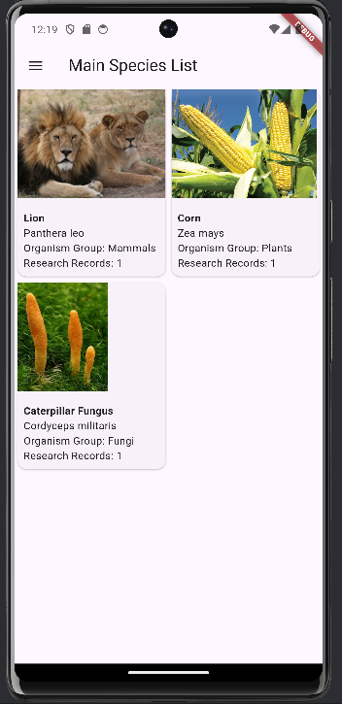

#### Màn hình tìm kiếm (Search)

* + Cho phép người dùng nhập từ khóa để tìm kiếm dữ liệu.
  + Hiển thị danh sách kết quả với các thông tin cơ bản như: tên, hình ảnh, mô tả ngắn gọn.
  + Tích hợp bộ lọc (filter) để thu hẹp kết quả theo danh mục hoặc thông số cụ thể.
  + 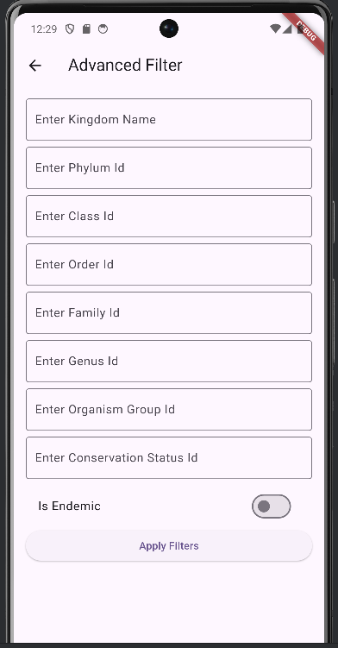

#### Màn hình thống kê (Statistics)

* + Hiển thị các biểu đồ, số liệu liên quan đến hệ sinh thái và động thực vật.
  + Cung cấp báo cáo chi tiết dưới dạng bảng hoặc biểu đồ trực quan.
  + 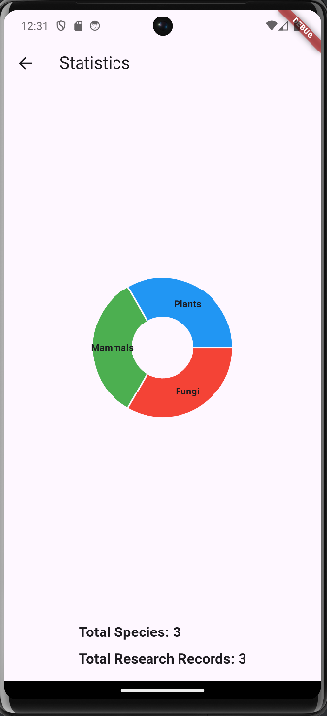

#### Màn hình chi tiết (Details)

* + Hiển thị thông tin đầy đủ về một đối tượng cụ thể (ví dụ: một loài động vật hoặc một báo cáo).
  + Bao gồm hình ảnh, mô tả chi tiết, và liên kết đến các dữ liệu liên quan.
  + 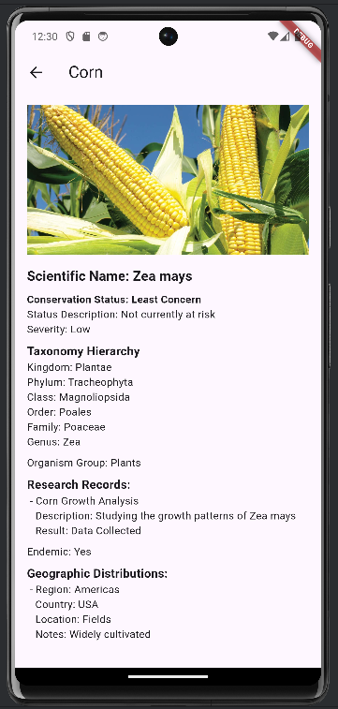

## **CHƯƠNG 8. Thiết kế cơ sở dữ liệu**

### 1. Mô hình ERD (Entity-Relationship Diagram)

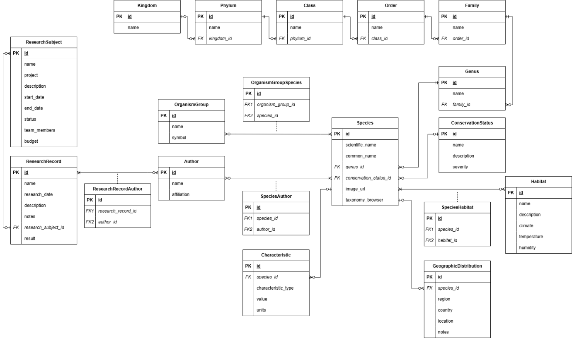

### 2. Thiết kế cơ sở dữ liệu

Bảng: Species

|  |  |  |
| --- | --- | --- |
| **Field Name** | **Data Type** | **Description** |
| SpeciesID | INT (PK) | ID duy nhất của loài |
| GenusID | INT (FK) | Liên kết tới bảng Genus |
| ScientificName | VARCHAR | Tên khoa học |
| CommonName | VARCHAR | Tên thông dụng (nếu có) |
| ConservationID | INT (FK) | Liên kết tới trạng thái bảo tồn |
| Description | TEXT | Mô tả chi tiết về loài |

Bảng: Habitat

|  |  |  |
| --- | --- | --- |
| **Field Name** | **Data Type** | **Description** |
| HabitatID | INT (PK) | ID môi trường sống |
| Name | VARCHAR | Tên môi trường sống |
| Characteristics | TEXT | Mô tả đặc điểm môi trường |

Bảng: TaxonomyTree

|  |  |  |
| --- | --- | --- |
| **Field Name** | **Data Type** | **Description** |
| TaxonomyID | INT (PK) | ID duy nhất của cấp phân loại |
| ParentID | INT (FK) | Liên kết đến cấp phân loại cha |
| Rank | VARCHAR | Cấp bậc phân loại (Kingdom, Phylum, v.v.) |
| Name | VARCHAR | Tên của cấp phân loại |

Bảng: ConservationStatus

|  |  |  |
| --- | --- | --- |
| **Field Name** | **Data Type** | **Description** |
| ConservationID | INT (PK) | ID duy nhất của trạng thái bảo tồn |
| StatusName | VARCHAR | Tên trạng thái (nguy cấp, ít quan tâm,...) |
| Description | TEXT | Mô tả chi tiết về trạng thái |

Bảng: GeographicDistribution

|  |  |  |
| --- | --- | --- |
| **Field Name** | **Data Type** | **Description** |
| DistributionID | INT (PK) | ID duy nhất cho vùng phân bố |
| SpeciesID | INT (PK) | Liên kết đến loài sinh vật |
| Location | VARCHAR | Địa điểm hoặc khu vực phân bố |
| Notes | TEXT | Ghi chú chi tiết (môi trường, điều kiện,...) |

Bảng: ResearchSubject

|  |  |  |
| --- | --- | --- |
| **Field Name** | **Data Type** | **Description** |
| SubjectID | INT (PK) | ID duy nhất của chủ đề nghiên cứu |
| Title | VARCHAR | Tên của chủ đề nghiên cứu |
| Description | TEXT | Mô tả ngắn gọn về chủ đề |

Bảng: ResearchRecord

|  |  |  |
| --- | --- | --- |
| **Field Name** | **Data Type** | **Description** |
| RecordID | INT (PK) | ID duy nhất của kết quả nghiên cứu |
| SubjectID | INT (FK) | Liên kết đến chủ đề nghiên cứu |
| Result | TEXT | Kết quả nghiên cứu |
| Date | DATE | Ngày nghiên cứu hoặc báo cáo hoàn thành |

Bảng: Author

|  |  |  |
| --- | --- | --- |
| **Field Name** | **Data Type** | **Description** |
| AuthorID | INT (PK) | ID duy nhất của tác giả nghiên cứu |
| Name | VARCHAR | Tên của tác giả |
| Affiliation | VARCHAR | Cơ quan, tổ chức liên kết |

Bảng: ResearchRecordAuthor (Bảng trung gian)

|  |  |  |
| --- | --- | --- |
| **Field Name** | **Data Type** | **Description** |
| RecordID | INT (PK, FK) | Liên kết đến bảng ResearchRecord |
| AuthorID | INT (PK, FK) | Liên kết đến bảng Author |

Bảng: SpeciesHabitat (Bảng trung gian)

|  |  |  |
| --- | --- | --- |
| **Field Name** | **Data Type** | **Description** |
| SpeciesID | INT (PK, FK) | Liên kết tới bảng Species |
| HabitatID | INT (PK, FK) | Liên kết tới bảng Habitat |

## **CHƯƠNG 9. Chi tiết API trả về**

API Endpoint: /api/filter  
Method: GET  
Description: Trả về danh sách các loài sinh vật học được lọc theo tiêu chí từ người dùng.

Cấu trúc trả về:

{

"$id": "1",

"filteredSpecies": {

"$id": "2",

"$values": [

{

"$id": "3",

"scientificName": "Panthera leo",

"commonName": "Lion",

"genusId": 1,

"conservationStatusId": 2,

"imageUrl": "https://encrypted-tbn0.gstatic.com/images?q=tbn:ANd9GcStHaZRuS0ZG3EgsrRLEjQShi2e9eXIY9vjJg&s",

"isEndemic": true,

"genus": {

"$id": "4",

"name": "Panthera",

"familyId": 1,

"family": {

"$id": "5",

"name": "Felidae",

"orderId": 1,

"order": {

"$id": "6",

"name": "Carnivora",

"classId": 1,

"class": {

"$id": "7",

"name": "Mammalia",

"phylumId": 1,

"phylum": {

"$id": "8",

"name": "Chordata",

"kingdomId": 1,

"kingdom": {

"$id": "9",

"name": "Animalia",

"phyla": {

"$id": "10",

"$values": [

{

"$ref": "8"

}

]

},

"id": 1

},

"classes": {

"$id": "11",

"$values": [

{

"$ref": "7"

}

]

},

"id": 1

},

"orders": {

"$id": "12",

"$values": [

{

"$ref": "6"

}

]

},

"id": 1

},

"families": {

"$id": "13",

"$values": [

{

"$ref": "5"

}

]

},

"id": 1

},

"genera": {

"$id": "14",

"$values": [

{

"$ref": "4"

}

]

},

"id": 1

},

"species": {

"$id": "15",

"$values": [

{

"$ref": "3"

}

]

},

"id": 1

},

"conservationStatus": {

"$id": "16",

"name": "Vulnerable",

"description": "Facing risk of extinction in the wild",

"severity": "Medium",

"species": {

"$id": "17",

"$values": [

{

"$ref": "3"

}

]

},

"id": 2

},

"speciesHabitats": {

"$id": "18",

"$values": []

},

"geographicDistributions": {

"$id": "19",

"$values": [

{

"$id": "20",

"speciesId": 1,

"region": "Africa",

"country": "Kenya",

"location": "Savannah",

"notes": "Common in protected areas",

"species": {

"$ref": "3"

},

"id": 1

}

]

},

"characteristics": {

"$id": "21",

"$values": []

},

"organismGroupSpecies": {

"$id": "22",

"$values": [

{

"$id": "23",

"organismGroupId": 1,

"speciesId": 1,

"organismGroup": {

"$id": "24",

"name": "Mammals",

"symbol": "M",

"organismGroupSpecies": {

"$id": "25",

"$values": [

{

"$ref": "23"

}

]

},

"id": 1

},

"species": {

"$ref": "3"

},

"id": 1

}

]

},

"speciesAuthors": {

"$id": "26",

"$values": [

{

"$id": "27",

"speciesId": 1,

"authorId": 1,

"species": {

"$ref": "3"

},

"author": null,

"id": 1

}

]

},

"researchRecords": {

"$id": "28",

"$values": []

},

"researchRecordSpecies": {

"$id": "29",

"$values": [

{

"$id": "30",

"researchRecordId": 1,

"speciesId": 1,

"researchRecord": {

"$id": "31",

"name": "Lion Field Study",

"researchDate": "2020-12-17T00:31:04.2278625",

"description": "Tracking lion movement",

"notes": "GTM-001",

"researchSubjectId": 1,

"result": "Successful",

"researchSubject": null,

"researchRecordAuthors": {

"$id": "32",

"$values": []

},

"researchRecordSpecies": {

"$id": "33",

"$values": [

{

"$ref": "30"

}

]

},

"id": 1

},

"species": {

"$ref": "3"

},

"id": 1

}

]

},

"id": 1

}

]

},

"statistics": {

"$id": "34",

"totalSpecies": 1,

"totalRecords": 1,

"groupStatistics": {

"$id": "35",

"$values": [

{

"$id": "36",

"groupName": "Mammals",

"speciesCount": 1,

"recordCount": 1

}

]

}

}

}

Các thông tin trong API:

* + scientificName: Tên khoa học của loài.
  + commonName: Tên thông dụng.
  + genus: Chi sinh vật, bao gồm:
    - family: Họ sinh vật.
      * order: Bộ sinh vật.
        + class: Lớp sinh vật.

phylum: Ngành sinh vật.

kingdom: Giới sinh vật.

* + conservationStatus: Thông tin trạng thái bảo tồn của loài.
  + geographicDistributions: Danh sách khu vực phân bố.
  + organismGroupSpecies: Nhóm sinh vật.
  + speciesAuthors: Tác giả nghiên cứu về loài.
  + researchRecordSpecies: Các nghiên cứu liên quan.
  + totalSpecies: Tổng số loài.
  + totalRecords: Tổng số bản ghi.
  + groupStatistics: Thống kê theo nhóm sinh vật.

### 1. Biểu thức lọc linh hoạt:

* + Hỗ trợ nhiều tiêu chí lọc, từ đặc điểm phân loại đến thông tin nghiên cứu hoặc trạng thái bảo tồn.
  + Kết hợp các điều kiện như scientificName, isEndemic, và researchRecordNote.

### 2. Phân trang:

* + API hỗ trợ phân trang thông qua các tham số pageNumber và pageSize.

### 3. Thống kê:

* + Trả về dữ liệu thống kê về số lượng loài và nhóm sinh vật phù hợp với điều kiện lọc.

## **CHƯƠNG 10. Kiểm thử (Testing)**

Mô tả quá trình kiểm thử:

* Kiểm thử tính năng:
  + Đảm bảo các tính năng như tải dữ liệu từ API, lọc và tìm kiếm hoạt động chính xác.
  + Kiểm tra giao diện người dùng (UI/UX) như bố cục danh sách, tương tác với các thành phần trên màn hình.
  + Xác nhận điều hướng giữa các màn hình hoạt động mượt mà, bao gồm Drawer, màn hình chi tiết loài, và màn hình thống kê.
  + Kiểm tra khả năng hiển thị chính xác thông tin của từng loài như tên khoa học, tên thường gọi, nhóm sinh vật và các ghi chú nghiên cứu.
* Kiểm thử hiệu năng:
  + Đánh giá thời gian tải dữ liệu từ API, đặc biệt khi áp dụng các bộ lọc phức tạp với nhiều điều kiện.
  + Xác minh hiệu suất hiển thị danh sách loài khi có số lượng lớn dữ liệu (hơn 500 mục).
  + Kiểm tra khả năng xử lý khi người dùng cuộn qua danh sách dài và tải thêm dữ liệu.
* Báo cáo lỗi và cách xử lý:
  + Lỗi: Một số hình ảnh loài không tải được do URL bị lỗi hoặc không hợp lệ.
    - Cách xử lý: Thêm kiểm tra hình ảnh mặc định để hiển thị khi URL không hợp lệ.
  + Lỗi: Tốc độ tải dữ liệu từ API chậm khi áp dụng nhiều bộ lọc cùng lúc.
    - Cách xử lý: Tối ưu hóa truy vấn API bằng cách chỉ truy xuất các trường dữ liệu cần thiết.

## **CHƯƠNG 11. Kết quả đạt được**

### 1. Tổng kết các tính năng đã hoàn thành:

* Hiển thị danh sách loài: Giao diện danh sách cung cấp đầy đủ thông tin về các loài, bao gồm tên khoa học, tên thường gọi và nhóm sinh vật.
* Tìm kiếm và lọc: Người dùng có thể áp dụng nhiều tiêu chí lọc để thu hẹp kết quả, ví dụ như theo nhóm sinh vật hoặc tình trạng bảo tồn.
* Thống kê: Hiển thị các số liệu tổng hợp dựa trên dữ liệu lọc, giúp người dùng dễ dàng phân tích và đánh giá.
* Chi tiết loài: Hiển thị chi tiết từng loài, bao gồm thông tin hình ảnh, ghi chú nghiên cứu, và các đặc điểm sinh học.

### 2. Những giá trị mang lại:

* Ứng dụng hỗ trợ người dùng, đặc biệt là các nhà nghiên cứu sinh học, trong việc tra cứu thông tin nhanh chóng và trực quan.
* Tăng cường khả năng quản lý dữ liệu sinh vật học một cách hiệu quả thông qua API.
* Cung cấp nền tảng để mở rộng và phát triển các tính năng quản lý sinh vật học trong tương lai.

## **CHƯƠNG 12. Khó khăn và bài học kinh nghiệm**

### 1. Các thách thức trong quá trình thực hiện:

* Hiểu cấu trúc API: API chứa nhiều trường dữ liệu phức tạp, cần thời gian để phân tích và sử dụng chính xác.
* Hiệu năng ứng dụng: Gặp khó khăn khi danh sách loài quá lớn, làm chậm hiệu suất ứng dụng khi tải dữ liệu và cuộn qua danh sách.
* UI/UX phức tạp: Thiết kế giao diện phù hợp với số lượng lớn dữ liệu và các tùy chọn bộ lọc đa dạng.

### 2. Cách khắc phục và bài học rút ra:

* Khắc phục:
  + Học cách sử dụng các công cụ debug và profiling của Flutter để phát hiện và tối ưu hiệu suất.
  + Sử dụng cơ chế phân trang (pagination) để tải dữ liệu dần dần, giảm áp lực lên bộ nhớ.
  + Tích hợp kiểm thử thủ công và tự động hóa để phát hiện lỗi kịp thời.
* Bài học rút ra:
  + Lên kế hoạch kỹ lưỡng trước khi bắt tay vào thực hiện, đặc biệt khi làm việc với dữ liệu phức tạp.
  + Tập trung vào việc xây dựng các thành phần nhỏ, kiểm thử ngay từ đầu và cải thiện dần dần.

## **CHƯƠNG 13. Kết luận và hướng phát triển**

### 1. Tổng quan về kết quả project:

* Dự án đạt được mục tiêu ban đầu với các tính năng chính như hiển thị danh sách loài, tìm kiếm, lọc dữ liệu và thống kê.
* Ứng dụng cung cấp nền tảng mạnh mẽ để quản lý dữ liệu sinh vật, đặc biệt là trong các nghiên cứu bảo tồn.

### 2. Định hướng phát triển trong tương lai:

* Thêm tính năng:
  + Cho phép người dùng lưu trữ danh sách các loài yêu thích.
  + Cung cấp chức năng thêm ghi chú cá nhân vào từng loài.
* Tối ưu hiệu năng:
  + Áp dụng cache dữ liệu cục bộ để giảm tải API.
  + Tăng cường thuật toán xử lý để tối ưu thời gian phản hồi.
* Mở rộng chức năng:
  + Tích hợp bản đồ để hiển thị phạm vi phân bố của từng loài.
  + Thêm khả năng nhập liệu trực tiếp từ người dùng.

**Mục lục**

**BÁO CÁO DỰ ÁN** 1

**CHƯƠNG 1. Mục tiêu của dự án** 1

1. Cải thiện khả năng truy xuất dữ liệu 1

2. Tăng cường hiệu quả bảo tồn và nghiên cứu khoa học 1

3. Xây dựng hệ thống quản lý dữ liệu minh bạch và đáng tin cậy 1

4. Hỗ trợ giáo dục và nâng cao nhận thức cộng đồng 1

**CHƯƠNG 2. Lợi ích mang lại** 1

1. Đối với các nhà quản lý 1

2. Đối với các nhà nghiên cứu và chuyên gia 1

3. Đối với cộng đồng 1

4. Tối ưu hóa quy trình hoạt động 1

**CHƯƠNG 3. Phạm vi của dự án** 1

1. Phạm vi người dùng 1

2. Tính năng và chức năng chính 1

3. Phạm vi kỹ thuật 1

4. Phạm vi địa lý 1

**CHƯƠNG 4. Đối tượng sử dụng** 1

1. Cán bộ quản lý tại Vườn Quốc gia U Minh Thượng 1

2. Nhà nghiên cứu và chuyên gia khoa học 1

3. Giáo viên, học sinh, và sinh viên 1

4. Khách tham quan 1

5. Các tổ chức bảo tồn và phát triển bền vững 1

**CHƯƠNG 5. Phân tích yêu cầu** 1

1. Yêu cầu chức năng 1

2. Tìm kiếm thông tin 1

3. Thống kê và báo cáo 1

4. Yêu cầu phi chức năng 1

**CHƯƠNG 6. Kiến trúc hệ thống** 1

1. Sơ đồ kiến trúc 1

5.2. Công nghệ sử dụng 1

**CHƯƠNG 7. Thiết kế giao diện người dùng (UI/UX)** 1

1. Nguyên tắc thiết kế UI/UX 1

2. Mô tả các màn hình chính 1

**CHƯƠNG 8. Thiết kế cơ sở dữ liệu** 1

1. Mô hình ERD (Entity-Relationship Diagram) 1

2. Thiết kế cơ sở dữ liệu 1

**CHƯƠNG 9. Chi tiết API trả về** 1

1. Biểu thức lọc linh hoạt: 1

2. Phân trang: 1

3. Thống kê: 1

**CHƯƠNG 10. Kiểm thử (Testing)** 1

**CHƯƠNG 11. Kết quả đạt được** 2

1. Tổng kết các tính năng đã hoàn thành: 2

2. Những giá trị mang lại: 2

**CHƯƠNG 12. Khó khăn và bài học kinh nghiệm** 2

1. Các thách thức trong quá trình thực hiện: 2

2. Cách khắc phục và bài học rút ra: 2

**CHƯƠNG 13. Kết luận và hướng phát triển** 3

1. Tổng quan về kết quả project: 3

2. Định hướng phát triển trong tương lai: 3